|  |
| --- |
| Laboratorio de Computación  Salas A y B |
|  |

|  |  |
| --- | --- |
| *Profesor:* | García Morales Karina |
| *Asignatura:* | Fundamentos de Programación |
| *Grupo:* | 1122 |
| *No de Práctica(s):* | 12 |
| *Integrante(s):* | Gómez Lovera Francisco |
| *No. de Equipo de cómputo empleado:* | 38 |
| *Semestre:* | 2019 - 1 |
| *Fecha de entrega:* |  |
| *Observaciones:* |  |
|  |  |

CALIFICACIÓN: ________________

**Objetivo**

Elaborar programas en C donde la solución del problema se divida en funciones. Distinguir lo que es el prototipo o firma de una función y la implementación de ella, así como manipular parámetros tanto en la función principal como en otras.

**Desarrollo**

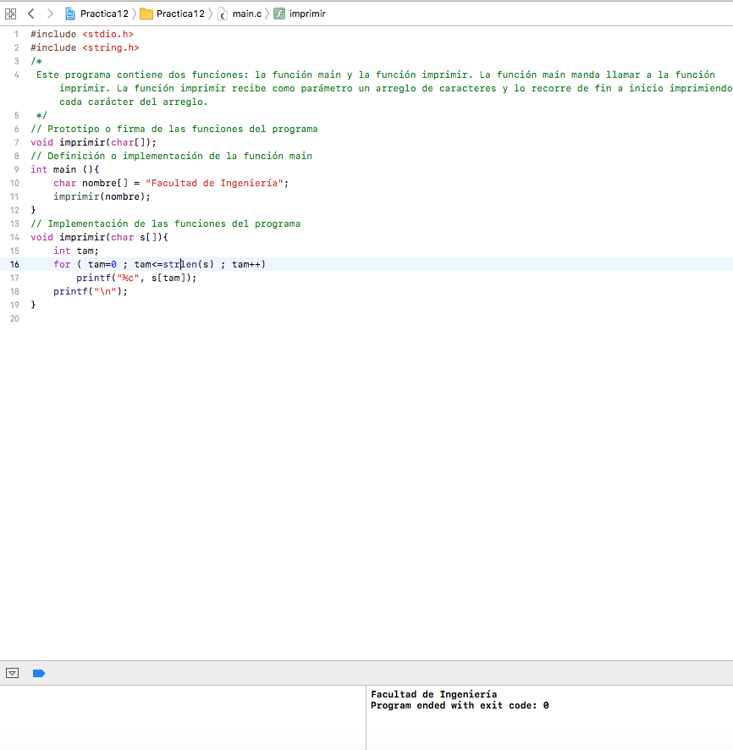

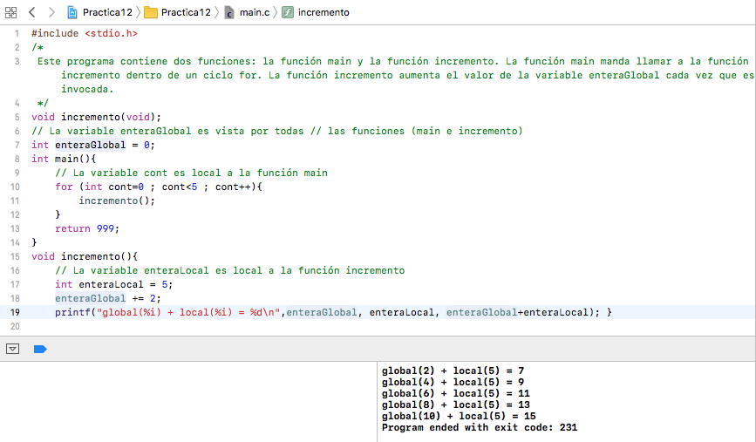

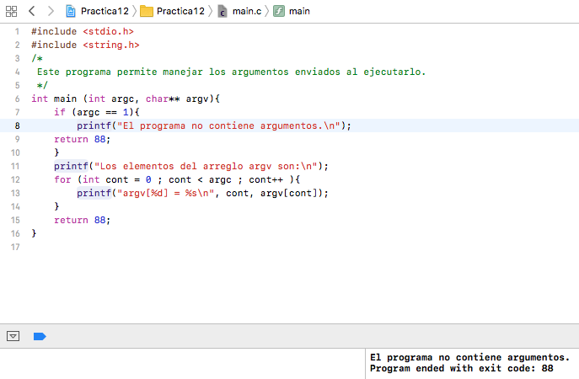

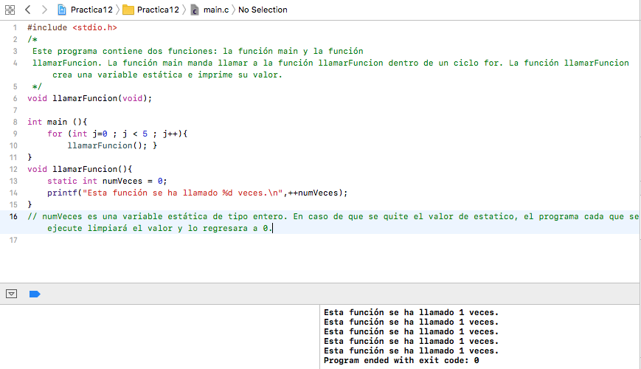

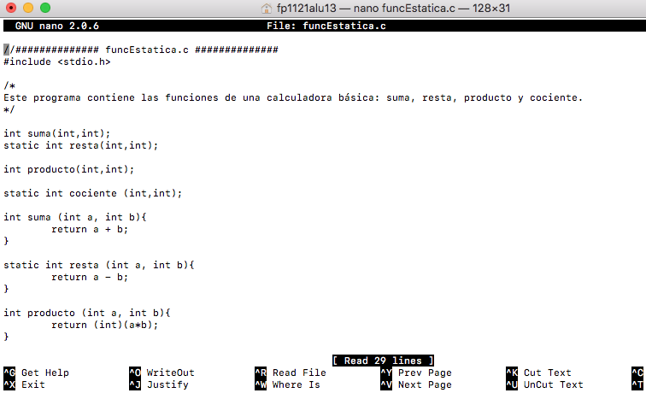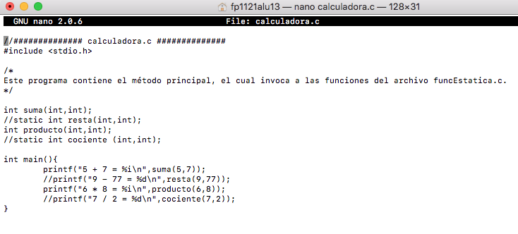



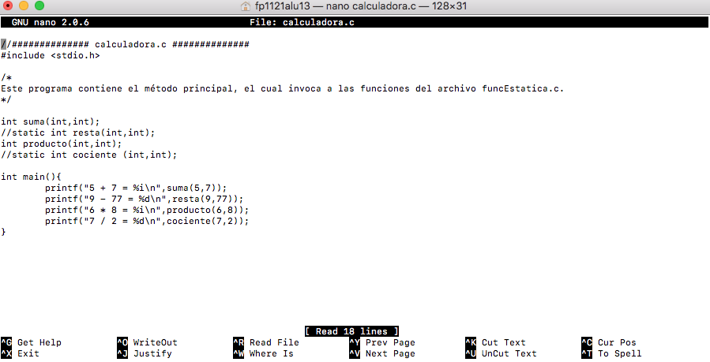

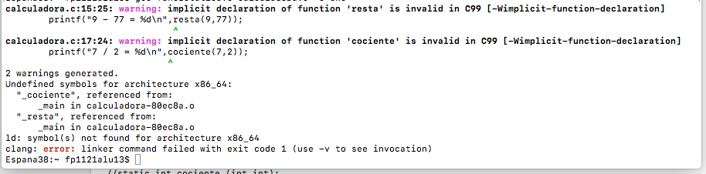

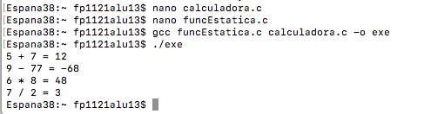

**Tarea**

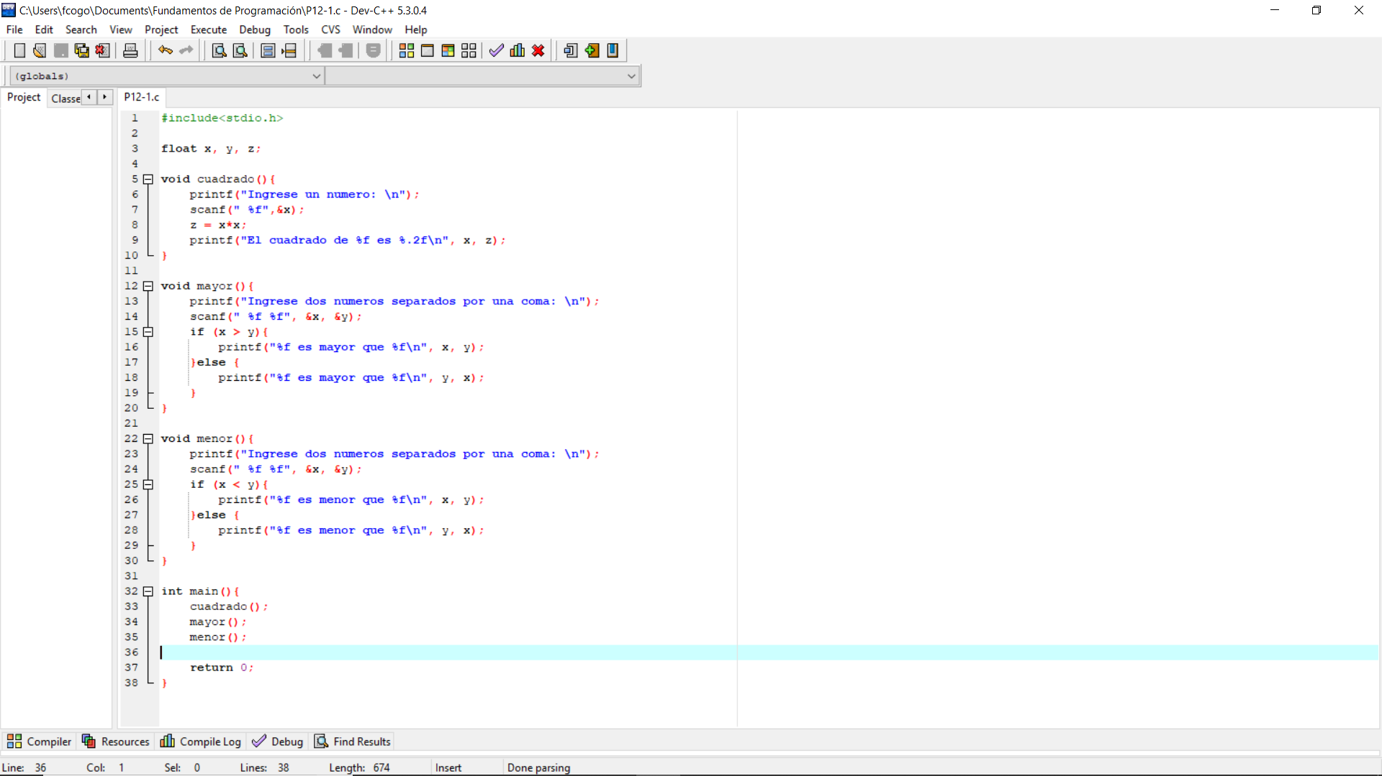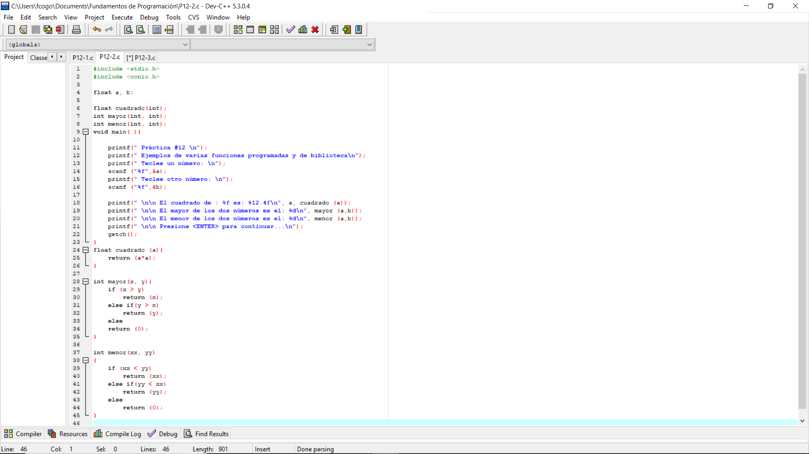

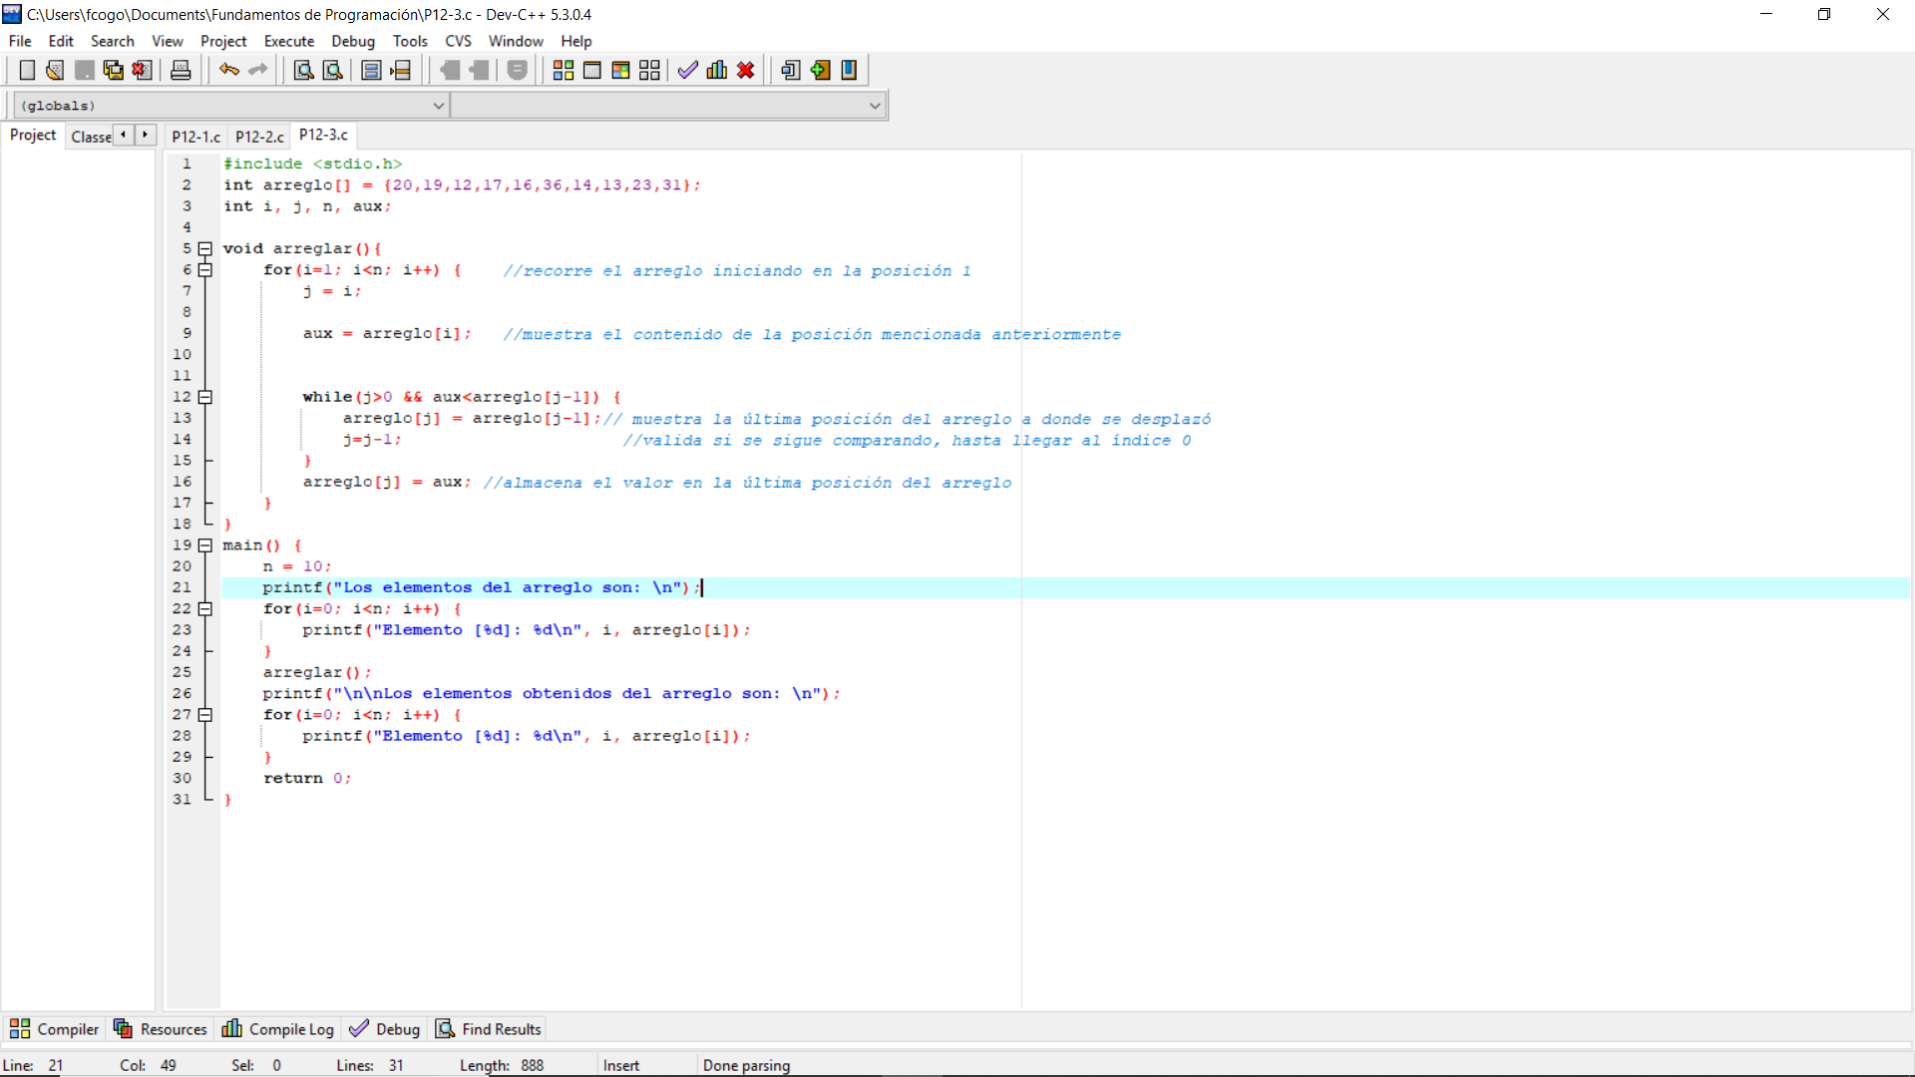

**Conclusión**

Las funciones son muy útiles ya que nos permiten optimizar un programa reutilizando partes de código sin tener que escribir de nuevo esa parte del código

**Bibliografía**

Práctica 12 Manual de Practicas de Fundamentos de Programación